Третья четверть для ребят из 5 А класса МБОУ СОШ №3 началась с приятных хлопот, школьники решили устроить для родителей праздник: не к 8 марта, не ко Дню матери или 23 февраля. Дело в том, что пятиклассники закончили изучение курса «Основы религиозных культур и светской этики», на уроках которого узнали, какой поступок считается истинно добрым, кто такие альтруист и эгоист, кого можно считать настоящим другом.
Тема «Дружба» оказалась для ребят самой притягательной, ей они и решили посвятить праздник. А кто твой самый первый, самый верный и надёжный друг? Конечно же, родители! Для них и праздник!
И работа закипела! Школьная библиотека стала организационным центром (зав. библиотекой Беликова Л.Г. является ещё и учителем ОРКСЭ). Каждый выбирал себе дело по душе. И скоро пятиклассники объединились в группы «Художники», «Артисты», «Чтецы», и др.
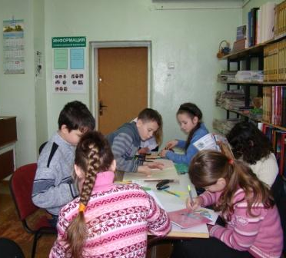
Некоторые ребята решили работать индивидуально: Игорь Чичёв готовил презентацию о своём четвероногом друге.
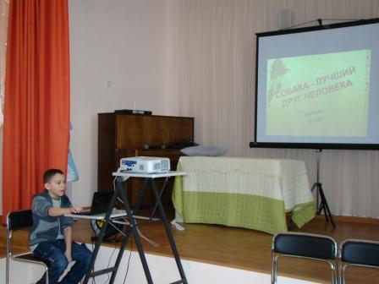
Максим Фёдоров нашёл в интернете пословицы о дружбе и друзьях, распечатал их и подготовил конкурс «собери пословицу», а Настя Ванютина помогала ему и ребятам из группы «артисты».
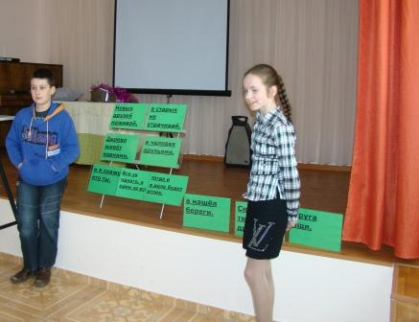

Козырь Даниил и Левин Денис читали стихи о семье и друзьях.
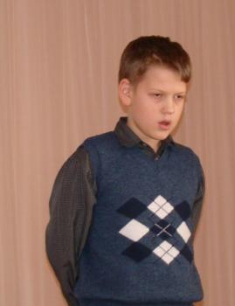
Группа «артистов» нашла сценарий для небольшого театрализованного представления «Один день из жизни принцессы», ребята распределили роли и приступили к репетициям. Выступление их было просто блестящим. Спектакль украсила песня «Маг-недоучка», которую исполнила Денисова Ольга, а презентацию к песне с использованием рисунков художников: (Мащенко Кати, Кашпур Яны, Бандиной Виолетты и Старковой Саши) делали все вместе.
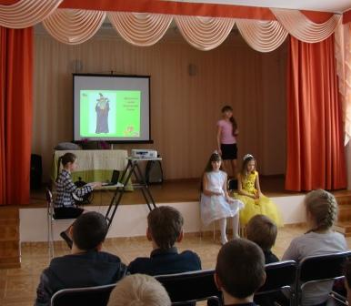
В спектакле приняли участие: Кариневская Алина, Вайткуте Рута, Баранникова Алёна, Рыбалко Миша и Аббасова Изабелла.
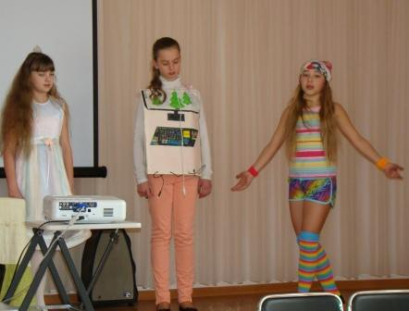
И уж точно никто не ожидал, что завершится праздник акростихом коллективного сочинения «Дружба – это мы».
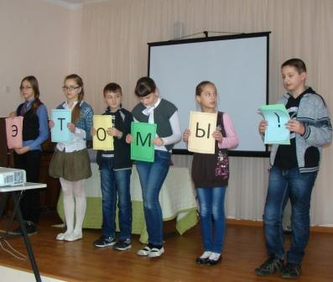
Когда праздник был полностью готов и пригласительные билеты вручены родителям,
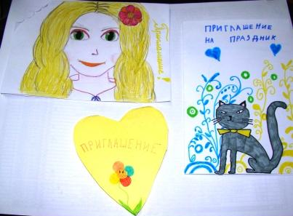

вдруг родилась идея выступить перед учащимися начальной школы. Малыши с удовольствием приняли приглашение, ведь дружба всем важна и нужна.
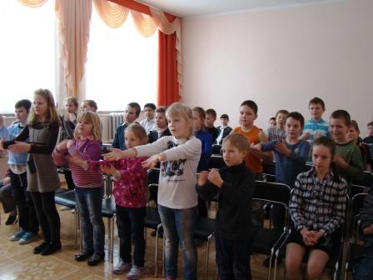

12 февраля 2013 г. состоялся праздник для родителей, пятиклассники очень старались. И праздник удался! Ребята показали все свои таланты и поучаствовали в игре-сюрпризе от Ларисы Георгиевны Беликовой, заведующей библиотекой.
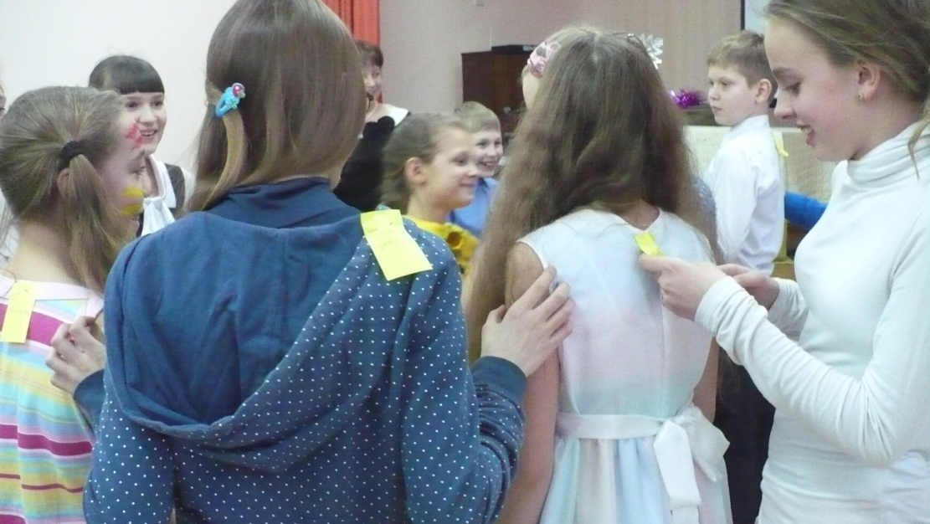
После праздничной части родители под руководством классного руководителя Поротиковой Галины Ивановны и Беликовой Ларисы Георгиевны поучаствовали в работе по планированию классных дел и праздников. В малых группах они продумали, кто и чем может помочь классу для того, чтобы жить вместе было интересно.
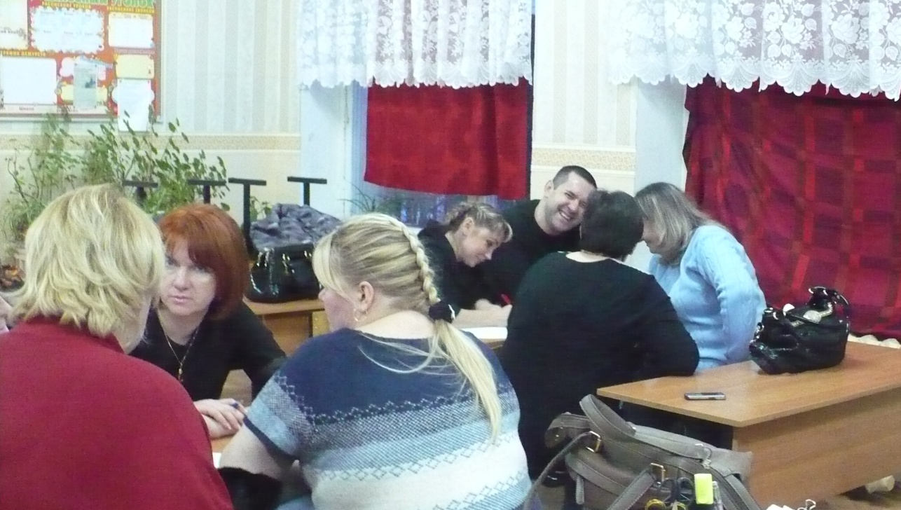

А ребята, оставшись в зале, обсудили с Романенковой Галиной Николаевной, педагогом-психологом, прошедший праздник и собрали вазу «драгоценных слов», которые они сказали друг другу. Все остались довольны праздником и с воодушевлением ждут, когда можно будет проявить себя вновь!

